GIÁO DỤC THÔNG MINH
Cải cách, đổi mới toàn diện nền giáo dục đã và đang là vấn đề cấp thiết đối với Việt Nam khi đang trên đà phát triển, hội nhập. Để thực hiện thành công khâu đột phá chiến lược “phát triển nhanh nguồn nhân lực, nhất là nguồn nhân lực chất lượng cao” trong giai đoạn mới, thì việc nòng cốt là đổi mới phương pháp dạy và học thông qua việc hiện đại hóa, công nghệ hóa nền giáo dục đào tạo nước nhà. Hiểu sâu sắc thực trạng nói trên, vì sự phát triển chung của nền giáo dục trong nước, với đội ngũ cán bộ nhiều kinh nghiệm thực tế, AIC đã nhanh chóng tìm được sự cộng tác quý báu với các đối tác Nhật Bản, Hàn Quốc, singapore…để sớm trở thành một trong những công ty hàng đầu cung cấp giải pháp đồng bộ, toàn diện, thông minh cho việc đổi mới giáo dục. Với phương châm trọng ứng dụng, vì con người, sản phẩm, dịch vụ, mô hình giáo dục…. do AIC cung cấp là những mô hình và thiết bị tốt nhất, hiện đại nhất, có tính sư phạm và thực tiễn cao, phù hợp với mọi điều kiện của Việt Nam.
HOẠT ĐỘNG CỦA AIC

- Tư vấn giải pháp cho giáo dục và đào tạo;
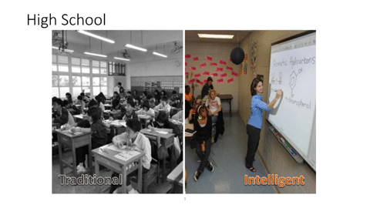

- Đầu tư vào hệ thống trường học thông minh trên cả nước;
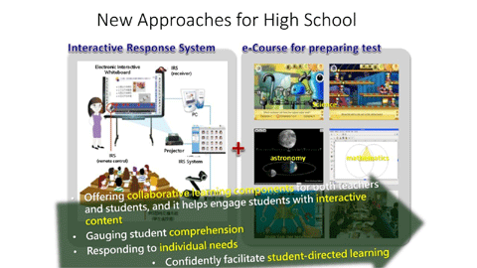
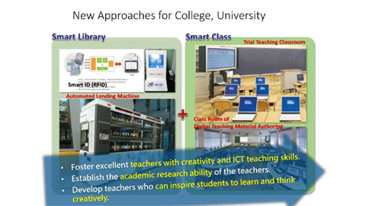
- Đào tạo và nâng cao trình độ cho đội ngũ cán bộ quản lý, giáo viên đạt chuẩn;
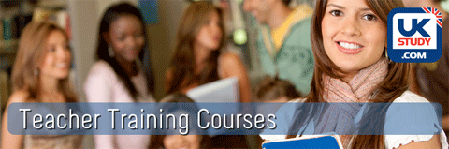

- Cung cấp các khoá học tiếng Anh trong nước và nước ngoài cho đội ngũ giáo viên Việt Nam;
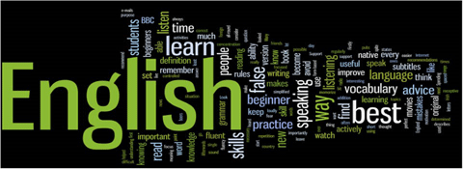
- Xây dựng các chương trình quản lý thông minh nhằm quản lý chất lượng dạy và học;
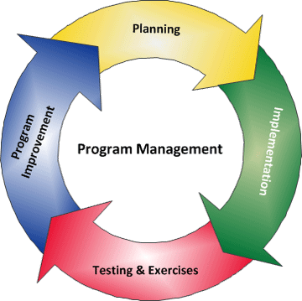

- Số hoá sách giáo khoa và các chương trình đào tạo đạt chuẩn quốc tế và áp dụng cho các chương trình đào tạo trong nước từ bậc mẫu giáo tới đại học;
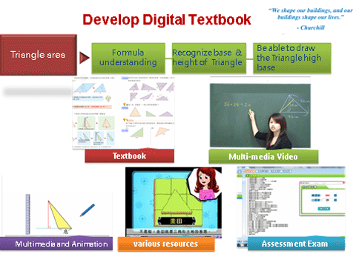
- Xây dựng các chương trình kiểm tra đánh giá;
- Liên kết với Đài truyền hình quốc gia Việt nam đầu tư vào kênh truyền hình giáo dục;

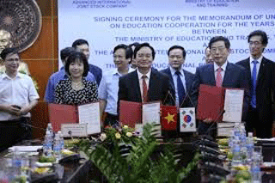
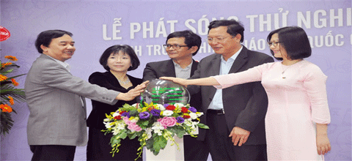
- Cung cấp các chương trình trao đổi quốc tế;
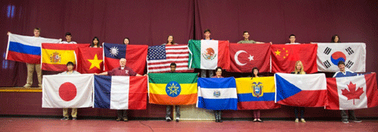
- Đưa các chuyên gia và giáo viên nước ngoài đến từ Việt Nam để cung cấp các khóa đào tạo chuyên nghiệp;
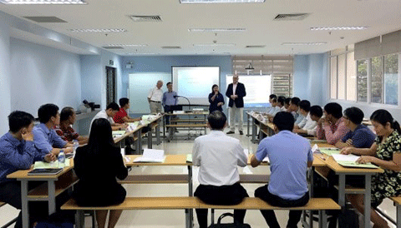

GIẢI PHÁP CHO GIÁO DỤC THÔNG MINH
- Trung tâm điều hành các SGD Thông minh
- Các trường đại học thông minh
- Các trường học thông minh từ cấp mẫu giáo, trung học cơ sở, trung học phổ thông
- Các chương trình đào tạo cấp chứng chỉ tiếng Anh quốc tế

CÁC ĐƠN VỊ THỤ HƯỞNG TRONG HỆ SINH THÁI GIÁO DỤC THÔNG MINH
1 - Nhà quản lý
+ Hệ thống báo cáo
+ Hệ thống quản lý giáo viên
+ Hệ thống quản lý sinh viên
+ Hệ thống quản lý cho các cơ sở giáo dục và đào tạo
+ Hệ thống quản lý trường học
+ Hệ thống kiểm tra chất lượng

2 - Giáo viên
+ Hệ thống chương trình đào tạo cho giáo viên
+ Hệ thống kho tài liệu giảng dạy
+ Hệ thống công cụ để viết bài giảng tương tác
+ Hệ thống quản lý sinh viên
+ Hệ thống kiểm tra và đánh giá
+ Hệ thống kết nối với bố mẹ
+ Diễn đàn / Mạng xã hội chia sẻ kinh nghiệm giữa các giáo viên

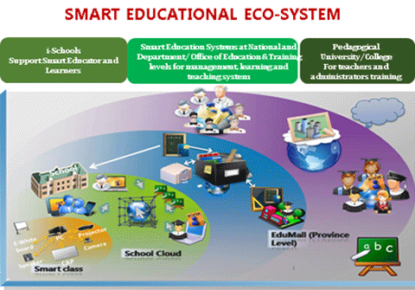

3 - Học sinh
+ Hệ thống kho tài liệu học tập
+ Công cụ tạo tương tác / mạng xã hội
+ Hệ thống giáo viên trực tuyến
+ Hệ thống tự kiểm tra và tự đánh giá
+ Hệ thống báo cáo
+ Hệ thống kết nối học tập và trao đổi kinh nghiệm với đất nước và quốc tế.

4 - Phụ huynh
+ Hệ thống theo dõi quá trình học tập và kết quả của học sinh
+ Hệ thống trao đổi thông tin giữa chính quyền và phụ huynh
+ Hệ thống trao đổi thông tin giữa giáo viên và phụ huynh

5 - Các đối tượng khác
Các diễn đàn trao đổi thông tin về giáo dục, đào tạo

